Отчёт по лабораторной работе №8

Петлин Артём Дмитриевич

Содержание

# 1 Цель работы

Приобретение навыков написания программ с использованием циклов и обработкой аргументов командной строки.

# 2 Задание

1. Напишите программу, которая находит сумму значений функции 𝑓(𝑥) для 𝑥 = 𝑥1, 𝑥2, …, 𝑥𝑛, т.е. программа должна выводить значение 𝑓(𝑥1) + 𝑓(𝑥2) + … + 𝑓(𝑥𝑛). Значения 𝑥𝑖 передаются как аргументы. Вид функции 𝑓(𝑥) выбрать из таблицы 8.1 вариантов заданий в соответствии с вариантом, полученным при выполнении лабораторной работы № 7. Создайте исполняемый файл и проверьте его работу на нескольких наборах 𝑥 = 𝑥1, 𝑥2, …, 𝑥𝑛.

* Пример работы программы для функции 𝑓(𝑥) = 𝑥 + 2 и набора 𝑥1 = 1, 𝑥2 = 2, 𝑥3 = 3, 𝑥4 = 4:   
    
  user@dk4n31:~$ ./main 1 2 3 4   
  Функция: f(x)=x+2   
  Результат: 18   
  user@dk4n31:~$

# 3 Теоретическое введение

## 3.1 Организация стека

Стек — это структура данных, организованная по принципу LIFO («Last In — First Out» или «последним пришёл — первым ушёл»). Стек является частью архитектуры процессора и реализован на аппаратном уровне. Для работы со стеком в процессоре есть специальные регистры (ss, bp, sp) и команды.  
Основной функцией стека является функция сохранения адресов возврата и передачи аргументов при вызове процедур. Кроме того, в нём выделяется память для локальных переменных и могут временно храниться значения регистров.  
Стек имеет вершину, адрес последнего добавленного элемента, который хранится в регистре esp (указатель стека). Противоположный конец стека называется дном. Значение, помещённое в стек последним, извлекается первым. При помещении значения в стек указатель стека уменьшается, а при извлечении — увеличивается.  
Для стека существует две основные операции:

* добавление элемента в вершину стека (push);
* извлечение элемента из вершины стека (pop).

### 3.1.1 Добавление элемента в стек.

Команда push размещает значение в стеке, т.е. помещает значение в ячейку памяти, на которую указывает регистр esp, после этого значение регистра esp увеличивается на 4. Данная команда имеет один операнд — значение, которое необходимо поместить в стек.

Примеры:   
  
 push -10 ; Поместить -10 в стек   
 push ebx ; Поместить значение регистра ebx в стек   
 push [buf] ; Поместить значение переменной buf в стек   
 push word [ax] ; Поместить в стек слово по адресу в ax

Существует ещё две команды для добавления значений в стек. Это команда pusha, которая помещает в стек содержимое всех регистров общего назначения в следующем порядке: ах, сх, dx, bх, sp, bp, si, di. А также команда pushf, которая служит для перемещения в стек содержимого регистра флагов. Обе эти команды не имеют операндов.

### 3.1.2 Извлечение элемента из стека

Команда pop извлекает значение из стека, т.е. извлекает значение из ячейки памяти, на которую указывает регистр esp, после этого уменьшает значение регистра esp на 4. У этой команды также один операнд, который может быть регистром или переменной в памяти.  
Нужно помнить, что извлечённый из стека элемент не стирается из памяти и остаётся как “мусор”, который будет перезаписан при записи нового значения в стек.

Примеры:   
  
 pop eax ; Поместить значение из стека в регистр eax   
 pop [buf] ; Поместить значение из стека в buf   
 pop word[si] ; Поместить значение из стека в слово по адресу в si

Аналогично команде записи в стек существует команда popa, которая восстанавливает из стека все регистры общего назначения, и команда popf для перемещения значений из вершины стека в регистр флагов.

## 3.2 Инструкции организации циклов

Для организации циклов существуют специальные инструкции. Для всех инструкций максимальное количество проходов задаётся в регистре ecx. Наиболее простой является инструкция loop. Она позволяет организовать безусловный цикл, типичная структура которого имеет следующий вид:

mov ecx, 100 ; Количество проходов   
 NextStep:   
 ...   
 ... ; тело цикла   
 ...   
 loop NextStep ; Повторить `ecx` раз от метки NextStep

Иструкция loop выполняется в два этапа. Сначала из регистра ecx вычитается единица и его значение сравнивается с нулём. Если регистр не равен нулю, то выполняется переход к указанной метке. Иначе переход не выполняется и управление передаётся команде, которая следует сразу после команды loop.

# 4 Выполнение лабораторной работы

## 4.1 Реализация циклов в NASM

 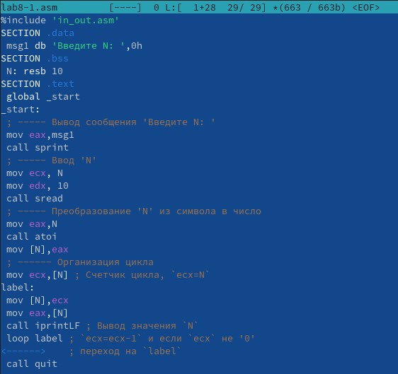 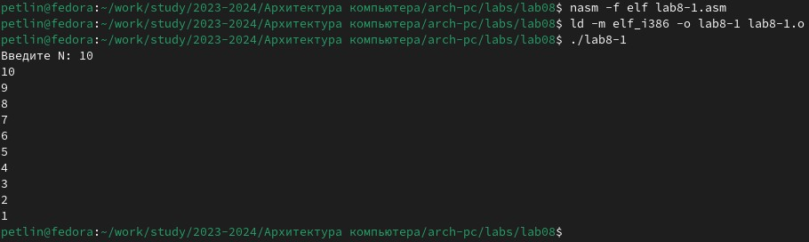

Переходим в каталог ЛБ8 и создаём файл lab8-1.asm, в который вводим текст программы из листинга 8.1. Создаём исполняем файл и проверяем его работу.

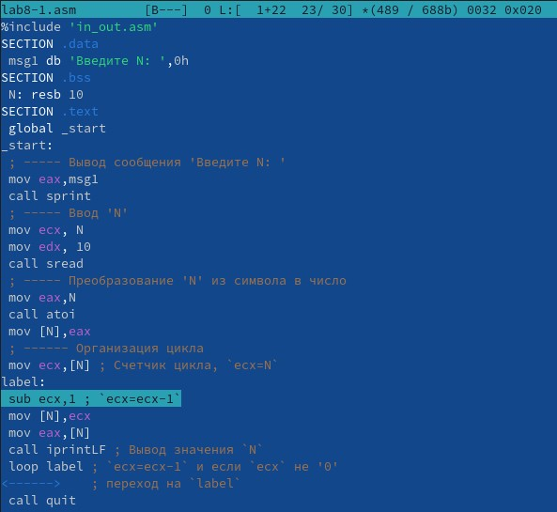 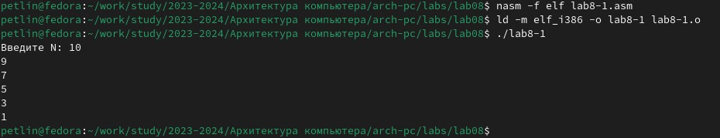

Изменяем текст программы добавив изменение значение регистра ecx в цикле. Создаём исполняем файл и проверяем его работу. На вход подается число 10, в цикле label регистр ecx уменьшается на 2. Число проходов цикла не соответсвует числу N, так как уменьшается на 2.

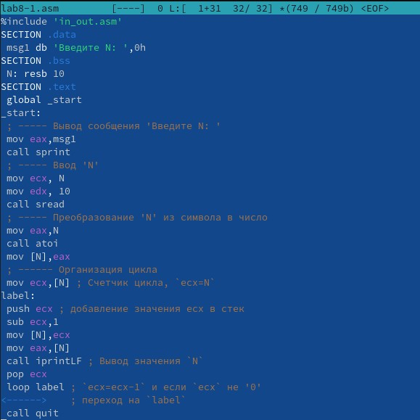 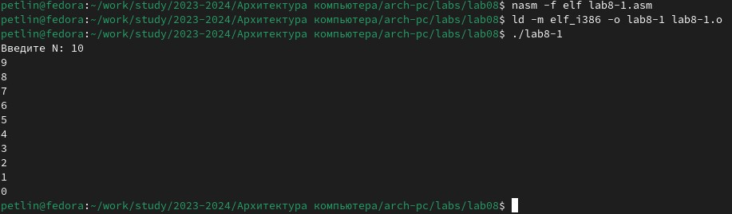

Вносим изменения в текст программы добавив команды push и pop (добавления в стек и извлечения из стека) для сохранения значения счетчика цикла loop. Создаём исполняем файл и проверяем его работу. В данном случае число проходов цикла соответсвует числу N.

## 4.2 Обработка аргументов командной строки

 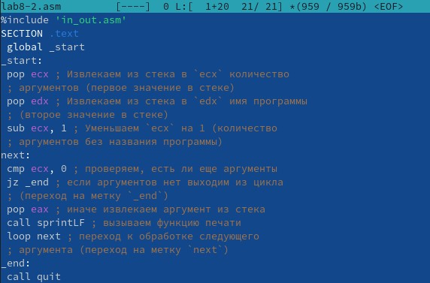 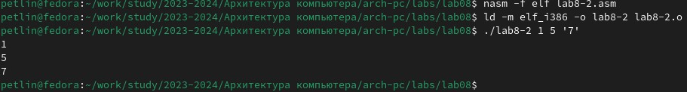

Cоздаём файл lab8-2.asm, в который вводим текст программы из листинга 8.2. Создаём исполняем файл и проверяем его работу. Программа обработала 3 аргумента.

 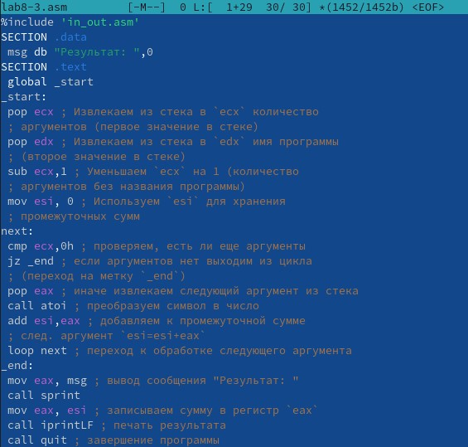 

Cоздаём файл lab8-3.asm, в который вводим текст программы из листинга 8.3. Создаём исполняем файл и проверяем его работу. Программа работает корректно.

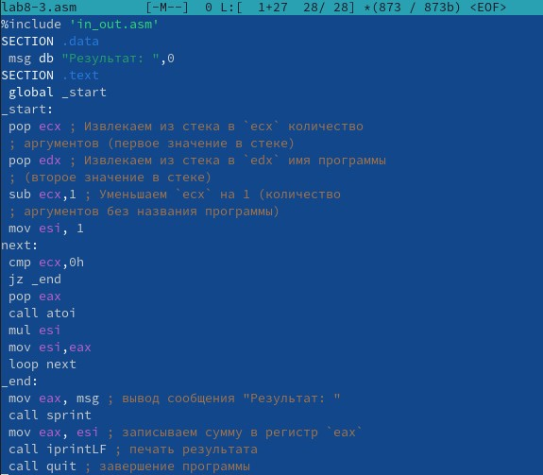 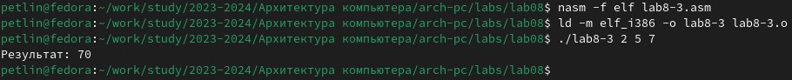

Изменяем текст программы из листинга 8.3 для вычисления произведения аргументов командной строки. Создаём исполняем файл и проверяем его работу. Программа работает корректно.

# 5 Задания для самостоятельной работы

**Вариант №6**

Функция: f(x)=4x-3:

 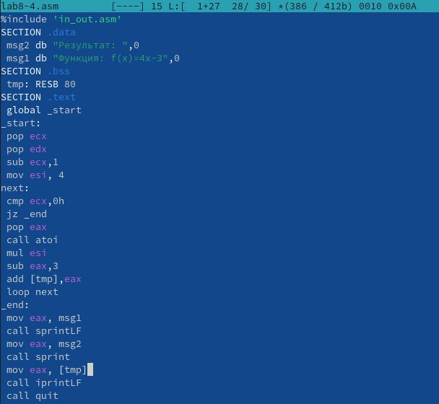 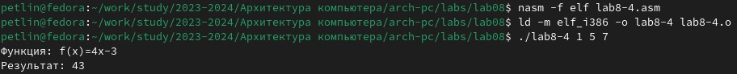

Cоздаём файл lab8-4.asm, в который вводим текст программы, вычисляющей сумму значений функции для аргументов. Создаём исполняем файл и проверяем его работу. Программа работает корректно.

# 6 Выводы

Мы приобрели навыков написания программ с использованием циклов и обработкой аргументов командной строки.

# Список литературы

1. GDB: The GNU Project Debugger. — URL: https://www.gnu.org/software/gdb/.
2. GNU Bash Manual. — 2016. — URL: https://www.gnu.org/software/bash/manual/.
3. Midnight Commander Development Center. — 2021. — URL: https://midnight-commander. org/.
4. NASM Assembly Language Tutorials. — 2021. — URL: https://asmtutor.com/.
5. Newham C. Learning the bash Shell: Unix Shell Programming. — O’Reilly Media, 2005. — 354 с. — (In a Nutshell). — ISBN 0596009658. — URL: http://www.amazon.com/Learningbash-Shell-Programming-Nutshell/dp/0596009658.
6. Robbins A. Bash Pocket Reference. — O’Reilly Media, 2016. — 156 с. — ISBN 978-1491941591.
7. The NASM documentation. — 2021. — URL: https://www.nasm.us/docs.php.
8. Zarrelli G. Mastering Bash. — Packt Publishing, 2017. — 502 с. — ISBN 9781784396879.
9. Колдаев В. Д., Лупин С. А. Архитектура ЭВМ. — М. : Форум, 2018.
10. Куляс О. Л., Никитин К. А. Курс программирования на ASSEMBLER. — М. : Солон-Пресс, 2017.
11. Новожилов О. П. Архитектура ЭВМ и систем. — М. : Юрайт, 2016.
12. Расширенный ассемблер: NASM. — 2021. — URL: https://www.opennet.ru/docs/RUS/nasm/.
13. Робачевский А., Немнюгин С., Стесик О. Операционная система UNIX. — 2-е изд. — БХВПетербург, 2010. — 656 с. — ISBN 978-5-94157-538-1.
14. Столяров А. Программирование на языке ассемблера NASM для ОС Unix. — 2-е изд. — М. : МАКС Пресс, 2011. — URL: http://www.stolyarov.info/books/asm_unix.
15. Таненбаум Э. Архитектура компьютера. — 6-е изд. — СПб. : Питер, 2013. — 874 с. — (Классика Computer Science).
16. Таненбаум Э., Бос Х. Современные операционные системы. — 4-е изд. — СПб. : Питер, 2015. — 1120 с. — (Классика Computer Science).